-
201X－XX－XX 发布
201X－XX－XX实施
ICS
H

中华人民共和国有色金属行业标准
YS

YS/T XXXX-201X
代替YS/T 87-2009

铜电解阳极泥取制样方法
Methods for sampling and sample preparation of copper anode slime

（讨论稿）
中华人民共和国工业和信息化部 发布

前 言
本标准按照GB/T 1.1－2009给出的规则起草。
本标准代替YS/T 87—2009《铜、铅电解阳极泥取制样方法》中铜电解阳极泥取制样方法，本标准与YS/T 87—2009相比，主要做了如下修改：
——将标准名称修改为《铜电解阳极泥取制样方法》;
——对规范性引用文件的内容表述进行了规范，引用文件增加了YS/T991-2014《铜阳极泥》；
——对术语、定义和条文内容的表述方式按汉语习惯进行了修改；
——对包装方式进行了重新规定；
——增加同一检验批中品级一致性要求；
——增加袋装质量基本均衡要求；
——增加取样钎开口长度要求；
——将仲裁样品保存期调整为30天以上；
——增加袋装物料平铺的取样方法；
——增加袋装物料特殊情况下的取样要求；
——将最小份样量调整为35g；
——在试样混匀缩分后，增加一份备查样，总试样量进行同步调整。
本标准由全国有色金属标准化技术委员会（SAC/TC XXX）归口。
本标准负责起草单位：大冶有色金属有限责任公司
本标准参与起草单位：XXXXXX、XXXXXX、XXXXXX、XXXXXX、XXXXXX。
本标准主要起草人： XXX、XXX、XXX
本标准所代替标准的历次版本发布情况为：
—— YS/T 87-1995
—— YS/T 87-2009

铜电解阳极泥取制样方法

1 范围
本标准规定了铜电解阳极泥取制样方法术语、一般规定、取样、制样、水分测定、试样的保存和标签。
本标准适用于散装或袋装交货的铜电解阳极泥的取制样。

2 规范性引用文件
下列文件对于本文件的应用是必不可少的。凡是注日期的引用文件，仅所注日期的版本适用于本文件。凡是不注日期的引用文件，其最新版本（包括所有的修改单）适用于本文件。
GB/T 8170 数值修约规则与极限数值的表示和判定
GB/T 14260 散装重有色金属浮选精矿取样、制样通则
YS/T 991-2014 《铜阳极泥》

3 术语和定义

3.1 交货批 delivery lot
一次交货的同一规格的一定数量的物料。交货批可由一个或多个检验批组成。

3.2 检验批 inspection lot
为检验品质特性要对其进行取样的同一类型、同一品质特性的物料。构成一检验批物料的质量为检验批量。

3.3 份样 increment
从检验批中以一次性动作取得一定质量的样品。每个份样的质量为份样量。

3.4 大样 sample

把从一个检验批中取出的全部份样合并组成的一定质量的样品。

3.5 试样 test sample
用于测定检验水分含量和化学成分的样品。

4 一般规定
4.1 外部交货铜阳极泥应采用同一规格尺寸并有内衬薄膜的包装袋进行包装，散装只用于内部交货使用。
4.2 铜阳极泥的检验批量不大于5t。每一检验批应由同一品级铜阳极泥组成，不同品级不得混装。
4.2 袋装交货阳极泥应做到每袋质量基本均衡，水分不得超过30%。
4.3 取样用样钎内径不小于16mm，且样钎开口长度应大于待取物料高度。
4.4 取样、制样所用设备、工具和盛样容器必须保持清洁、防酸、干燥耐用。盛样容器应有较好的密封性，以防试样变质。
4.5 在制样过程中应防止样品的水分和成分有任何变化和污染。
4.6 化学成分仲裁样应妥善保管30天以上，以备检查。
5 取样
5.1 散装铜电解阳极泥以装运单元为取样单元，每个取样单元分别用取样钎在均匀分布点上垂直插入底部钎取，份样汇总方式见图1。
份样
份样
检验批
大样
图1 散装物料取样汇总方式图

5.2 袋装铜阳极泥应对检验批中的料袋全数取样，可采用样钎从袋口沿任一对角线方向插入底部钎取份样，也可以采取逐袋平铺后随机均匀布点钎取份样的方法，应取的最少份样数按检验批最小份样量和检验批量控制。采用份样汇总方式如图2。
5.3 对于物料高度大于样钎开口长度，或者无法采用5.2取样方法的袋装物料，需要拆袋混匀后，按照随机均匀布点方式采取份样。
检验批
检验批
检验批
料袋
料袋

料袋

料袋

大样
大样
份样
份样
份样
份样
图2 袋装物料取样汇总方式图

5.4 取样量

5.3.1 采取的份样质量不少于35g；检验批大样量不少于3 kg。
5.3.2 各次所取份样与物料的质量比应基本一致，其质量比的变异系数(ＣＶ)不大于20％。
6 制样
6.1 制样设备及工具
6.1.1 防吸水耐酸胶皮。
6.1.2 密封式制样机。
6.1.3 恒温干燥箱。
6.1.4 不锈钢分样板、分样铲。
6.1.5 搪瓷或不锈钢干燥盘。
6.1.6 标准筛、毛刷。

6.2 制样步骤
将取得的大样置于洁净的胶皮上(块状样品手工压碎至粒度小于2 mm)充分混匀、缩分，取两份试样，每份不少于1000 g，测定水分后，干样经合并后混匀、缩分，取成分试样，试样量不少于620 g,经研磨后全量自由通过0.098 mm标准筛，缩分成四份，一份供方样，一份需方样，一份备查样，一份仲裁样，每份不少于150 g。制样流程见图3。

原始大样
缩分
混匀
余 样
水分试样（不少于1000g）
干燥

块状试样压碎至粒度小于2mm
水分试样（不少于1000g）
干燥
测定水分
测定水分

水分差值不大于0.2%，取平均值
干样合并
混匀
缩分
余样
成分试样（不少于620g）
混匀缩分装袋
供方150g
需方150g

仲裁150g

备查150g

图3 铜电解阳极泥制样流程图
研磨全量通过0.098mm标准筛

6.3 缩分方法
缩分方法参照ＧＢ/Ｔ14260要求进行，在具体制样过程中可使用下列任何一方法或两种方法并用。
6.3.1 分样缩分法
将待缩分试样置于干净的胶皮上混匀，将其铺成厚度均匀的长方形平堆。然后将长方形平堆划分成等分的网格，缩分大样时不少于20格。
选择适当的份样铲(见图4及表1)和档板，从每一格中任一部分，从上到下垂直插入采取一满铲样品，然后把这些等量的样品合并。
如果经缩分后所得的试样质量小于试样所需质量时，诮增加每一铲的质量或网格数。
6.3.2 圆锥四分法
将试样置于洁净的缩分板上，堆成圆锥形，每铲样品放在前一铲样品的堆尖，使之沿坡均匀散落，注意勿使圆锥中心错位。铲样时应始终沿前一堆的四周铲样。如此反复，至少转堆三次，使之充分混匀。将铲子垂直插入锥堆，从中心部位开始，沿着后锥形径向铺开，使之形成一个厚度大致相等的圆饼。圆饼的中心应和原锥堆的中心重合。用十字样板自上压下分成4等分，任意取出对角的两部分，其余弃之。重复上述操作数次，缩分至所需用量为止。
表1份样铲规格和尺寸
编号 | 份样铲尺寸/mm |  |  |  | 料层厚度/mm | 容量/mL
编号 | a | b | c | d | 料层厚度/mm | 容量/mL
5.0D | 50 | 30 | 50 | 40 | 25～35 | 65
2.8D | 40 | 25 | 40 | 30 | 20～30 | 35
1.0D | 30 | 15 | 30 | 25 | 10～20 | 10
0.5D | 20 | 10 | 20 | 20 | 5～10 | 4
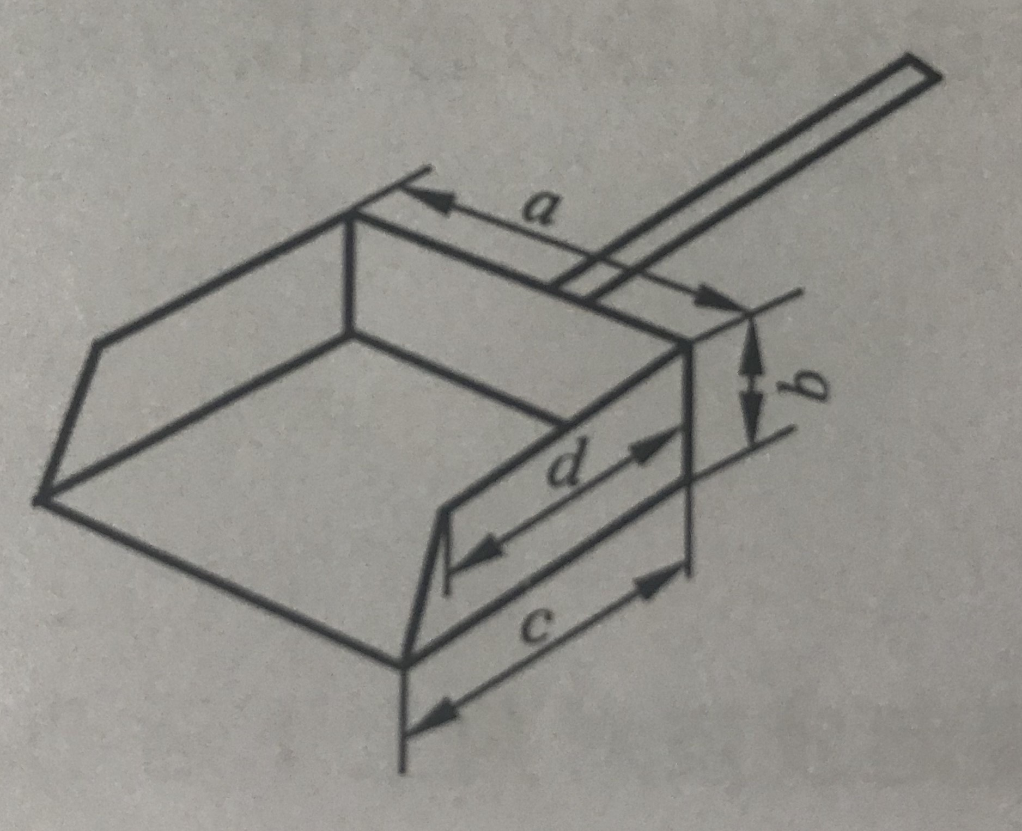
图4 份样铲示意图

6.4 混合方法

6.4.1 翻滚法(适用于目测水分小于12％)
将试样置于洁净的胶皮上，用缩分样刀将试样充分压碎，提起胶皮对角上下滚动，注意要将试样滚过胶皮中心线，重复操作使试样充分混匀。

6.4.2 堆锥法(适用于目测水分大于12％)

将试样置于洁净的胶皮上，提起胶皮一角压住样品反复搓揉，注意含明水的样品不要使水分流失，重复操作使试样充分混匀。
7 水分测定
7.1 方法提要
将试样置于恒温干燥箱内，在规定的温度下干燥至恒重，根据推动的质量计算水分。

7.2 工具及设备
7.2.1 干燥盘：底面为平底，高度不大于5 cm。
7.2.2 干燥烘箱：额定温度不低于110℃，精度±5℃。
7.2.3 电子天平，分度值不大于0.01g。

7.3 测定步骤
将水分试样平铺于已知质量（m₁）的干燥盘内，使其厚度不超过30mm，立即称量（m₂），放入105℃±5℃的恒温干燥箱内。干燥一定时间后取出，在干燥器中冷却至室温后称量。重复上述操作步骤，直至两次称量之差不大于试验初始质量的0.05%。记录最后一次质量（m₃）。

7.4 计算
7.4.1 按式（1）计算试样的水分百分含量（ω）。
$ω=\frac{m_{2}−m_{3}}{m_{2}−m_{1}}×\text{100}$ ……………………（1）
式中：
m₁——干燥盘的质量（g）；
m₂——干燥盘加湿样质量（g）；
m₃——恒重后干燥盘加试样质量（g）。
7.4.2 检验批的水分含量$ωi$（%）按式（2）计算，计算数值修约到小数点后第二位。
$ωi=\frac{ω_{1}+ω_{2}}{2}×\text{100}$ ……………………（2）
式中：
ω₁和ω₂——分别为两个平行试样的水分含量。
注1：ω₁、ω₂的允许差应不大于0.20%。
注2：数字的修约按ＧＢ/Ｔ8170的规定进行。

8 试样的保存和标签
本标准规定成分试样应装入试样袋中(仲裁样保存应与空气隔绝)，其上注明：
a) 试样编号；
b) 阳极泥品名，生产厂家；
c) 批号；
d) 取样、制样人员；
e) 取样、制样日期；
f) 分析元素。

